<https://www.lulinux.com/archives/334>

错误现象：（本来我想输入“汉语”，结果出来“哈女生”）

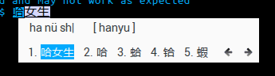

解决步骤：

1，设置ibus-pinyin首选项（在输入法指示器上右键单击调用“首选项”），选择全拼模式，同时勾选“简拼”。如下图所示：

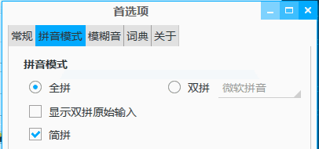

2，然后运行ibus restart或sudo ibus restart。这一步不能忽略，否则只有等你重启电脑之后问题才能解决。只怕等你重启电脑之前，已经愤怒的把ibus卸载了。